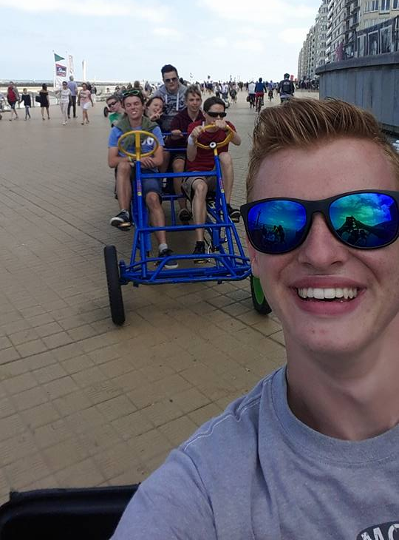
Jokri, een jeugdbeweging, maar meer!!

Spiritualiteit
Ben je tussen 12 en 18 jaar? Word je graag uitgedaagd? Zijn vriendschap, ambiance, ontmoeting, stilte, zingeving, gezelligheid, God, op verhaal komen … woorden die je belangrijk vindt? Dan is Jokri iets voor jou!! Trek je schoenen aan en ga mee op weg. Elke stap brengt je dichter bij wat Jokri voor jongeren wil zijn.
Ontmoeting: Jokri is een ontmoetingsplaats, een gezellige plaats waar jongeren kunnen thuiskomen. Elkaar ontmoeten vraagt een luisterend oor en een grote openheid voor de andere. Jokri is op de grens durven staan tussen ik en de andere, tussen mijn leefwereld en die van de andere, tussen mijn cultuur en het vreemde. In Jokri durven jongeren met elkaar eerlijk een dialoog aangaan. De ander heeft immers heel wat te vertellen. Durf je loslaten waar je zo aan vasthangt, om echt te ontmoeten? Jokri daagt jongeren uit.

Verbondenheid
In Jokri vormen jongeren een hechte groep, een echte vriendengroep. Dit veronderstelt respect voor elkaars eigenheid, water in de wijn kunnen doen, maar zelf ook voelen dat je mag zijn wie je bent. Het leert je dankbaar zijn om wat je aan mogelijkheden meekrijgt en om wat je met anderen verbindt. In Jokri kunnen jongeren in vertrouwen met elkaar delen wat diep in hen leeft, wat op hun maag ligt, wat hen bezighoudt, waarnaar ze op zoek zijn. Plezier, gesprek en spel doen verbondenheid groeien.
Plezier: wie denkt dat Jokri een ‘saaie’ boel is, heeft het mis. Lachen, spelen, vreugde zijn vaste ingrediënten. Samen plezier maken maakt van Jokri een toffe groep. Bij Jokri voel je je goed in je vel en dat is nodig om af en toe eens een serieus gesprek aan te gaan.

Verwondering
Onderweg ontmoet je mensen en dingen en kom je in onverwachte situaties terecht. Een open blik doet verwonderd staan en doet uitkijken naar nieuwe dingen. Heb je dat ook gezien: die zonsondergang, die verliefde blik, die knipoog, dat stralend gezicht? Jokri laat zich ook raken door wie kwetsbaar is, uitgesloten wordt … Jokri kijkt verder dan de neus lang is en laat het niet bij verbazing over wat misloopt in de eigen groep en de grote wereld.
Engagement: Jokri wil zich engageren voor anderen. Daarom steekt Jokri daadwerkelijk de handen uit de mouwen. Waar het kan, zetten jongeren zich in voor wie het in onze maatschappij moeilijk heeft, veraf of dichtbij. Jokri stelt kritische vragen bij de wereld en probeert zelf iets te ‘doen’, op een verantwoorde manier.

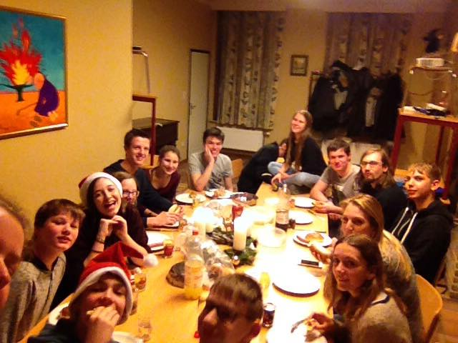
Geloof
De pijlers engagement, verbondenheid, verwondering komen samen in het christelijk geloof. Christenen geloven dat God met ons een relatie wil. Wij geloven in Iemand die zich met ons wil verbinden. Dat doet ons verwonderd staan en roept vele vragen op. In gesprek, door het lezen van Bijbelverhalen, door een moment van stilte, door mensen die getuigen … proberen we op het spoor te komen wie Jezus voor ons is. In Jokri krijgen jongeren de kans in alle vrijheid uit te maken of ze in hun leven verder met Hem op weg willen gaan.

Wil je meer te weten komen over Jokri? Bekijk dan zeker het filmpje op volgende website: https://www.kerknet.be/ijd/artikel/jokri-iets-voor-jou

Bron: http://users.skynet.be/Jokri.Wondelgem/Jokri.htm

